ỦY BAN NHÂN DÂN QUẬN LONG BIÊN
TRƯỜNG MẦM NON TUỔI HOA

------- ------

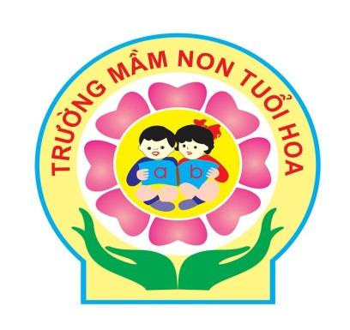
BÀI DỰ THI
Cuộc thi viết về gương điển hình tiên tiến, người tốt, việc tốt và công tác phát hiện, tuyên truyền, nhân rộng điển hình tiên tiến trong phong trào thi đua yêu nước quận Long Biên năm 2023

Tên người dự thi : Nguyễn Thị Phương Hoa
Ngày tháng năm sinh : 18/10/1982
Đơn vị công tác: Trường Mầm non Tuổi Hoa
Số ĐT : 0342664971
Email : nguyenthiphuonghoa82@gmail.com

Long Biên, tháng 12 /2022

BÀI DỰ THI
Cuộc thi viết về gương điển hình tiên tiến, người tốt, việc tốt và công tác phát hiện, tuyên truyền, nhân rộng điển hình tiên tiến trong phong trào thi đua yêu nước quận Long Biên năm 2023

Tên người dự thi : Nguyễn Thị Phương Hoa
Ngày tháng năm sinh : 18/10/1982
Đơn vị công tác: Trường Mầm non Tuổi Hoa
Số ĐT : 0342664971
Email : nguyenthiphuonghoa82@gmail.com

Bài viết
Cô giáo mầm non, Bí thư đoàn thanh niên- Tấm gương sáng trong công tác chuyên môn và hoạt động phong trào.

Hưởng ứng phong trào thi đua viết về “gương điển hình tiên tiến, người tốt, việc tốt và công tác phát hiện, tuyên truyền, nhân rộng điển hình tiên tiến trong phong trào thi đua yêu nước quận Long Biên năm 2023”. Tôi xin được chia sẻ về một tấm gương tiêu biểu trong trường với sự nỗ lực phấn đấu không mệt mỏi, lòng nhiệt tình và luôn yêu nghề của một giáo viên trẻ trong truờng đó là cô giáo: Lê Thị Kim Phượng (SN 1993) – Bí thư chi đoàn truờng mầm non Tuổi Hoa.
“Đâu cần thanh niên có, đâu khó có thanh niên”
Được vinh dự đứng trong đội ngũ của Đoàn TNCS Hồ Chí Minh và Đảng cộng sản HCM tại trường mầm non Tuổi Hoa, cô giáo Lê Thị Kim Phượng – Bí thư Chi đoàn trường mầm non Tuổi Hoa luôn phấn đấu hoàn thành tốt các nhiệm vụ chuyên môn, gương mẫu đi đầu trong mọi hoạt động của Đoàn phường và công tác chuyên môn của trường.
Với nhiệm vụ chuyên môn là Khối trưởng khối mẫu giáo Nhỡ và giáo viên phụ trách lớp mẫu giáo Nhỡ B1 (4- 5 tuổi) trường mầm non Tuổi Hoa. Cô giáo Lê thị Kim Phượng luôn có tinh thần ham học hỏi, cố gắng phấn đấu hoàn thành tốt mọi công việc được giao, luôn “yêu nghề - mến trẻ”, nhận được rất nhiều tình cảm, sự tin yêu của phụ huynh, học sinh và đồng nghiệp trong trường. Để có những giờ lên lớp chất lượng cao, thu hút sự chú ý của trẻ, bản thân cô giáo luôn luôn tìm tòi, sáng tạo những tiết dạy hay để trẻ tiếp thu một cách nhanh nhất, chăm sóc tốt và đảm bảo an toàn cho trẻ, chuẩn bị nội dung giáo án và làm đồ dùng dạy học thao giảng, thi giáo viên dạy giỏi đều đạt kết quả rất cao.

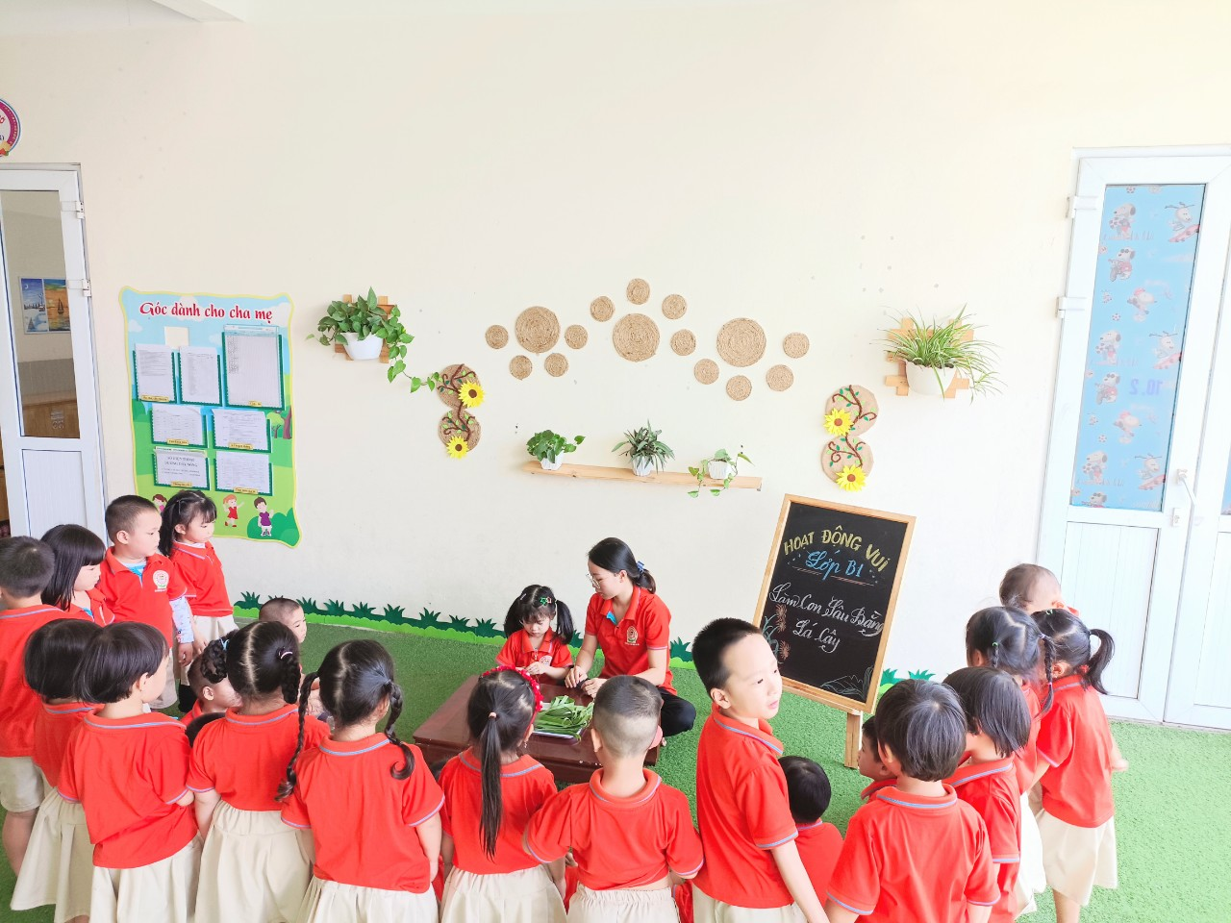

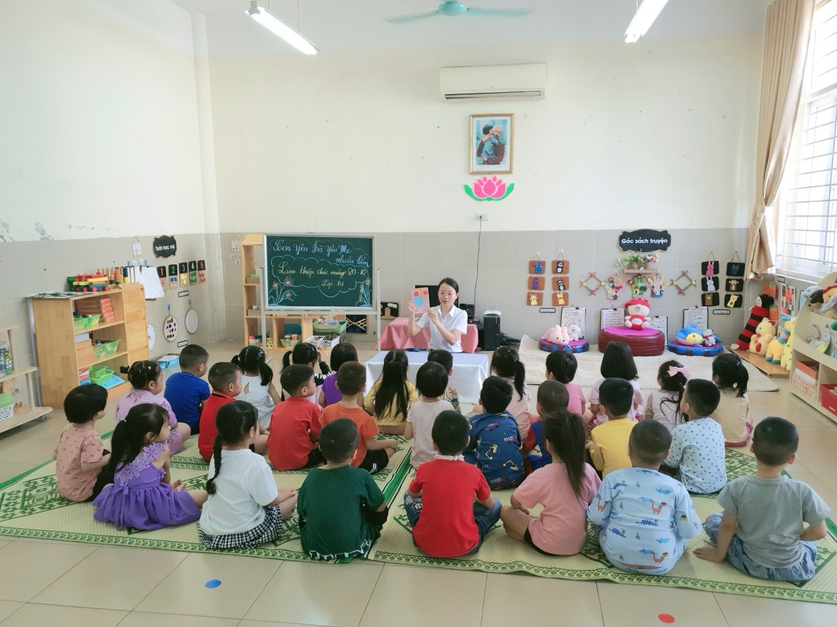
Bên cạnh đó, cô giáo Lê Thị Kim Phượng còn rất nhiệt tình giúp đỡ các chị em đồng nghiệp khi gặp khó khăn trong giảng dạy cũng như xây dựng video hoặc thiết kế bài tập online. Cô luôn trau dồi kiến thức để chuyên môn vững vàng và nhiệt tình chia sẻ chuyên môn với đồng nghiệp. Nhiều năm liền cô đạt giáo viên dạy giỏi cấp trường, cấp quận và đặc biệt nhiều năm liền cô đạt chiến sĩ thi đua cơ sở. Trong Hội thi Giáo viên giỏi cấp quận năm học 2018- 2019 cô cũng rất vinh dự đạt giải Nhì của hội thi. Đây cũng là động lực to lớn giúp cô ngày càng phấn đấu hơn nữa trong sự nghiệp trồng người của mình.

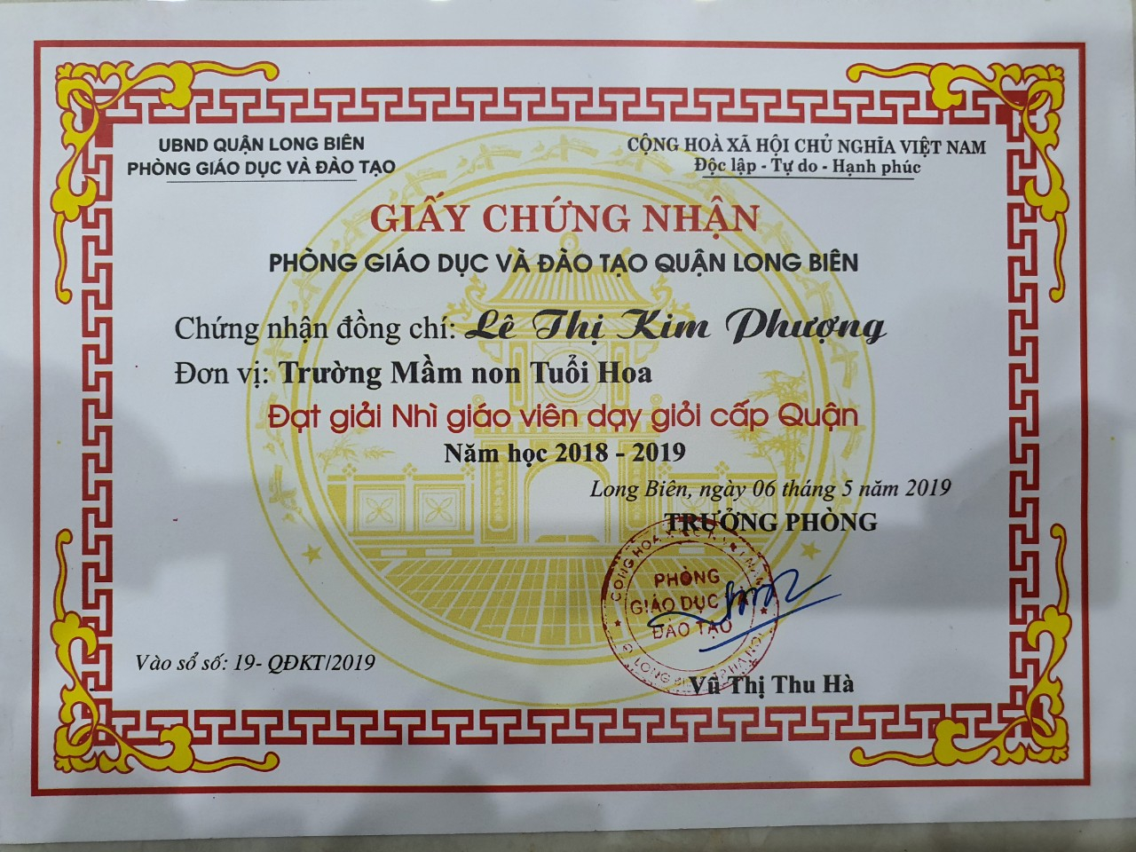

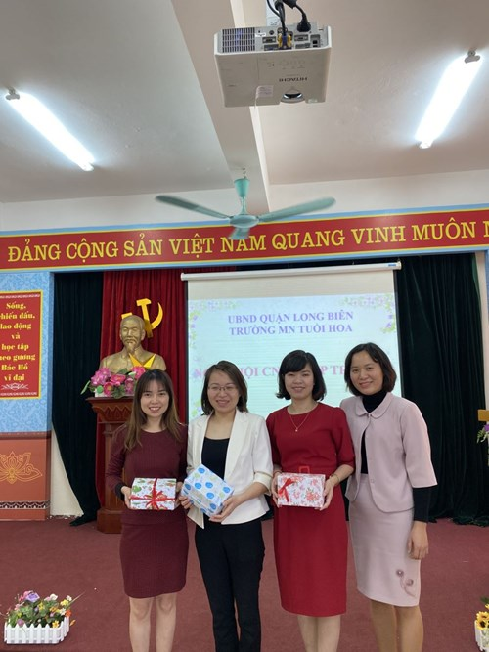

Trong những năm công tác tại trường cô cũng đã tìm kiếm những phương pháp giảng dạy hiệu quả, ứng dụng công nghệ thông tin trong giảng dạy, có nhiều sáng tạo trong các bài giảng để thu hút trẻ, trẻ hứng thú khi tham gia hoạt động cùng cô. Tham gia xây dựng và thiết kế nhiều bài giảng điện tử, xây dựng kho học liệu của khối mình phụ trách.
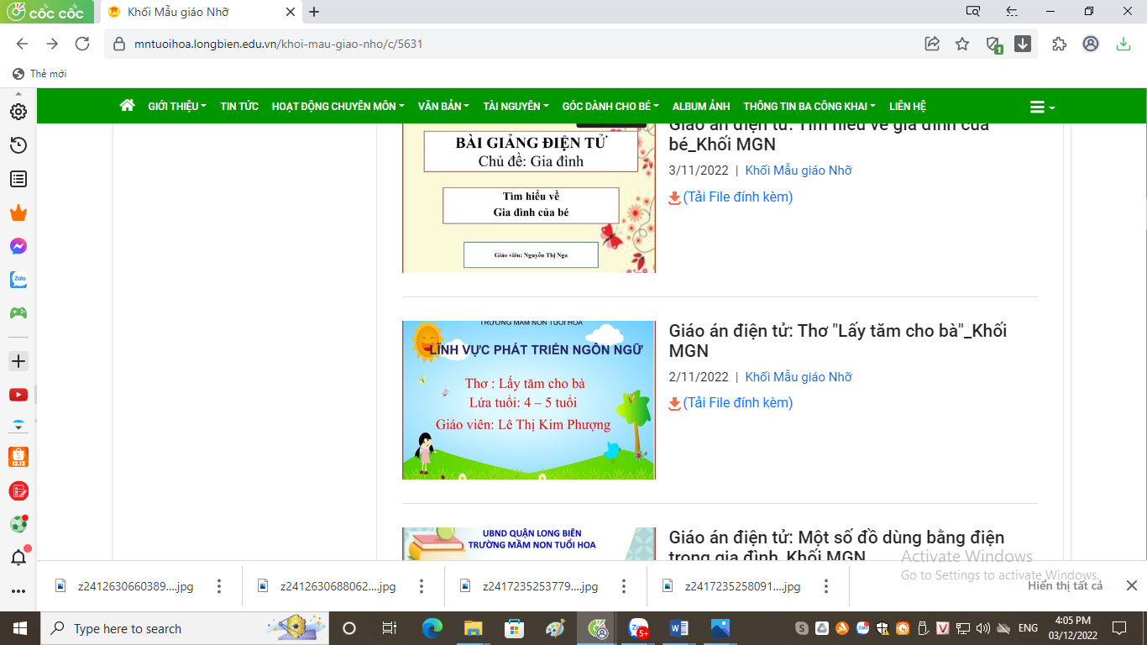
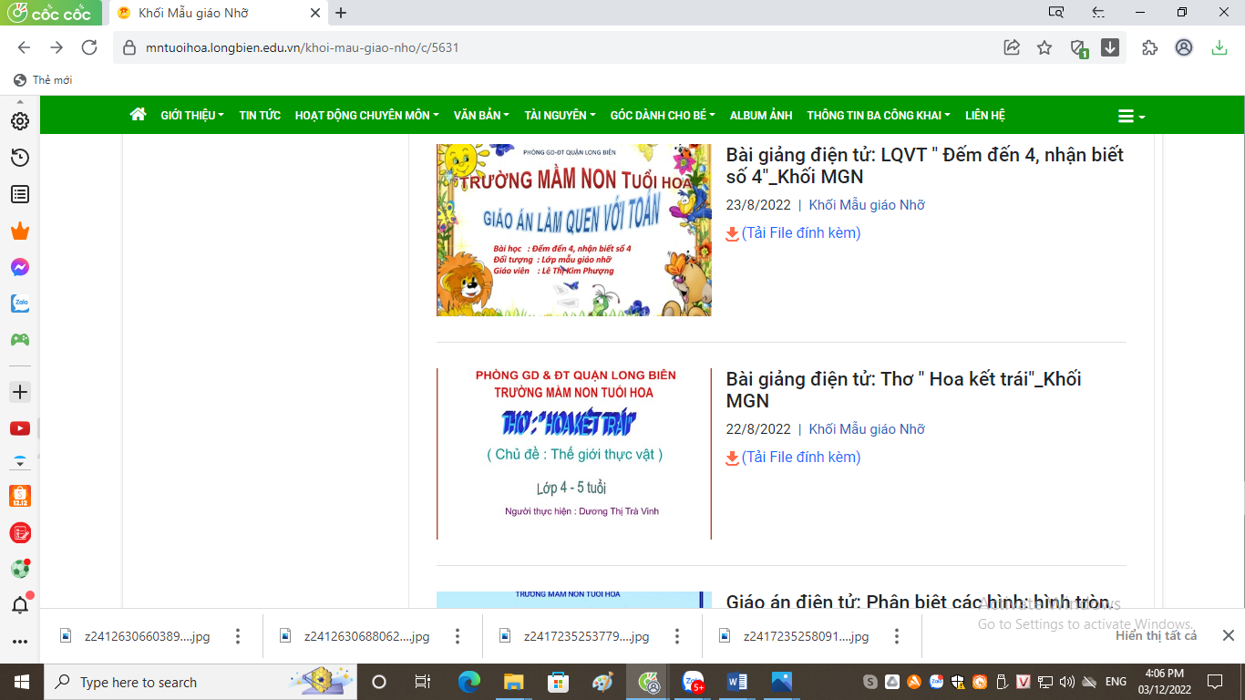
Cùng với sự cố gắng nỗ lực, năm 2020 cô vinh dự được đứng trong hàng ngũ của Đảng.
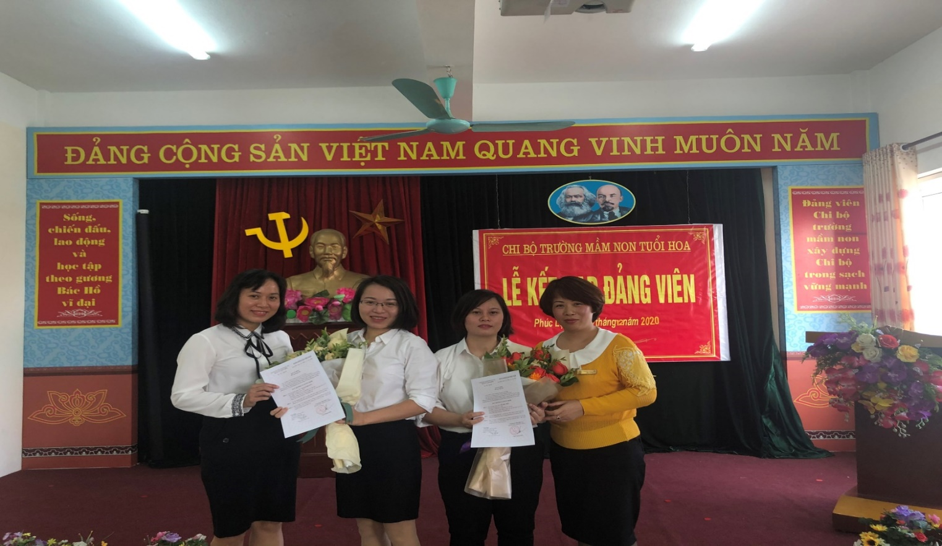
Từ khi đứng vào hàng ngũ của Đoàn – Đảng đồng chí luôn nêu cao tinh thần gương mẫu, tham gia tích cực các hoạt động như: Hiến máu nhân đạo, các hoạt động tình nguyện, tham gia vệ sinh môi trường,… mà của tổ chức Đoàn phường phát động. Ở tuổi 29 đồng chí đã tham gia phong trào đoàn tại trường mầm non được 12 năm. Trong đó 9 năm tham gia phong trào tại Chi đoàn trường mầm non Tuổi Hoa, giữ nhiệm vụ Bí thư Chi đoàn. Được sự định hướng của Chi bộ nhà trường và của đoàn phường Phúc Lợi cương vị là Bí thư Chi đoàn, đồng chí luôn cùng tập thể Ban chấp hành đoàn tổ chức quán triệt, triển khai đầy đủ các Nghị quyết, kế hoạch của Đoàn cấp trên, chủ động thực hiện có hiệu quả các phong trào thi đua tại Chi đoàn, cụ thể là thực hiện cuộc vận động Học tập và làm theo tấm gương đạo đức, phong cách Hồ Chí Minh, duy trì công trình thanh niên làm theo lời Bác và công trình thanh niên gắn với các phong trào đền ơn đáp nghĩa đó là đồng chí luôn gương mẫu đi đầu trong việc thu dọn vệ sinh, bóc xóa quảng cáo rao vặt trái phép, sang sửa nghĩa trang tại phường và thắp nến chi ân các anh hùng liệt sĩ nhân ngày 27/7, biến rác thải thành học bổng, ...
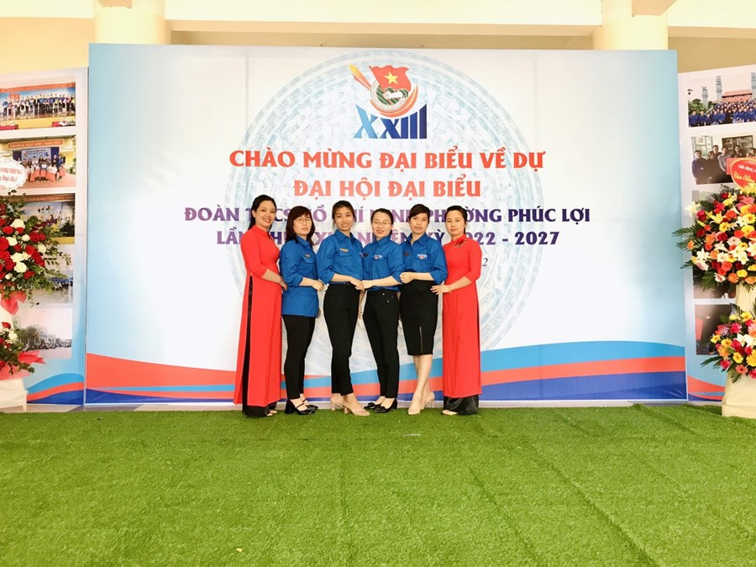

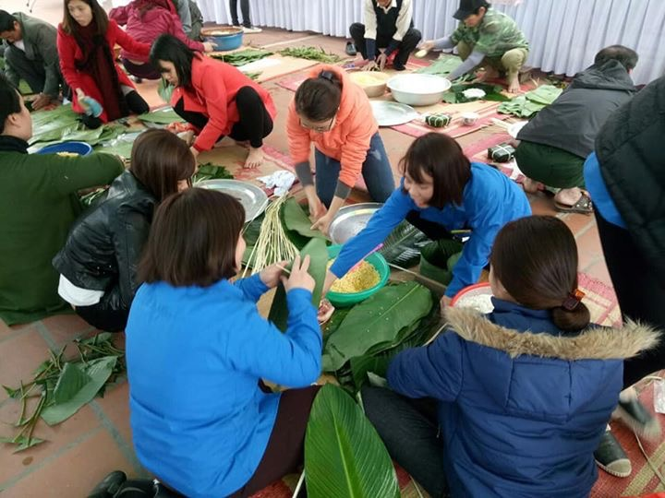

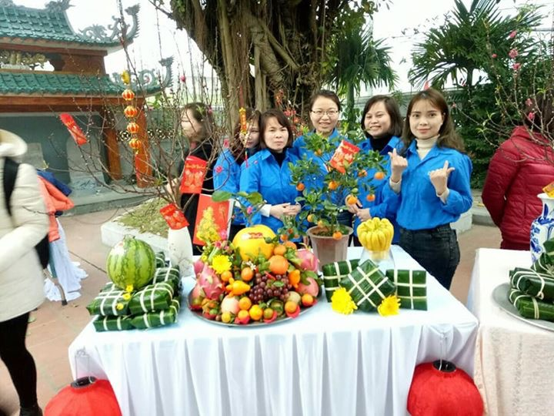

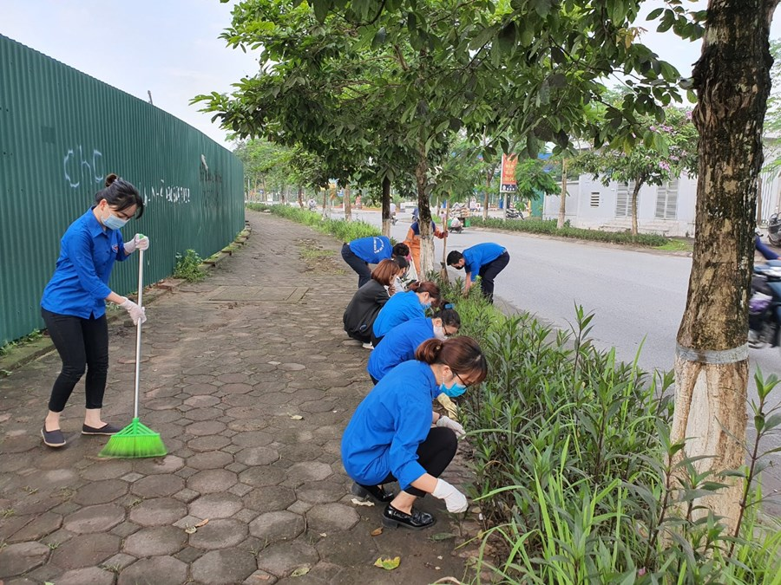

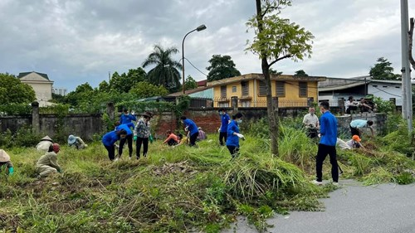

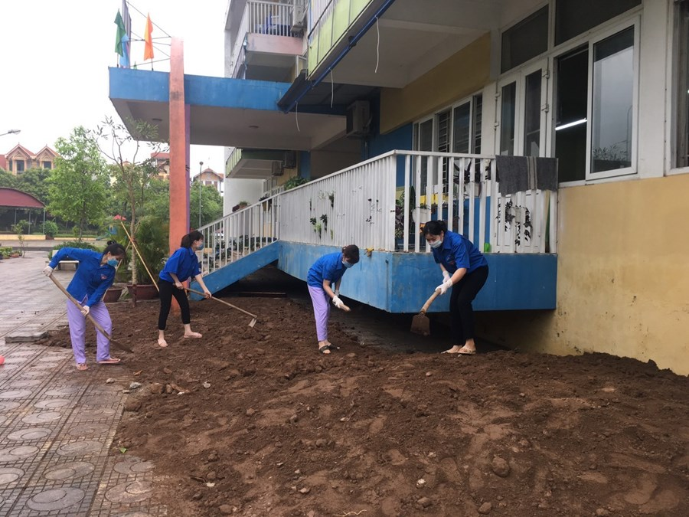

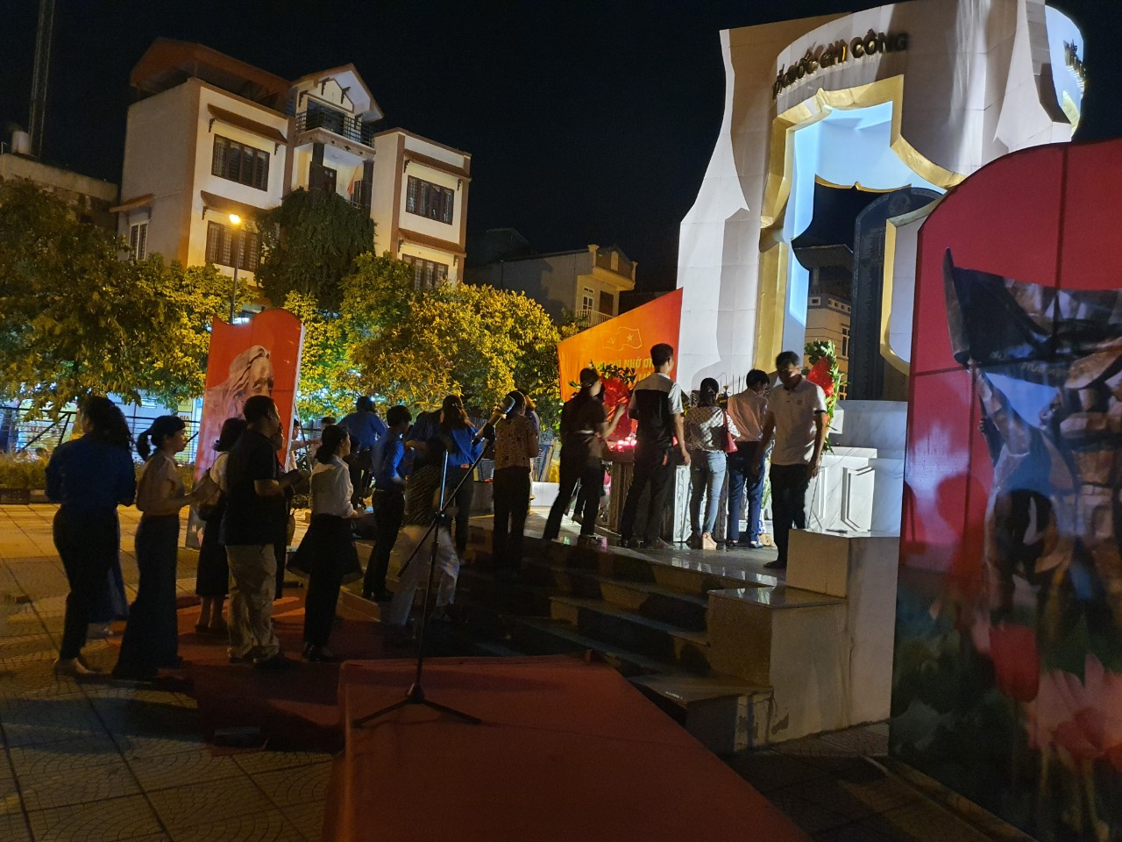
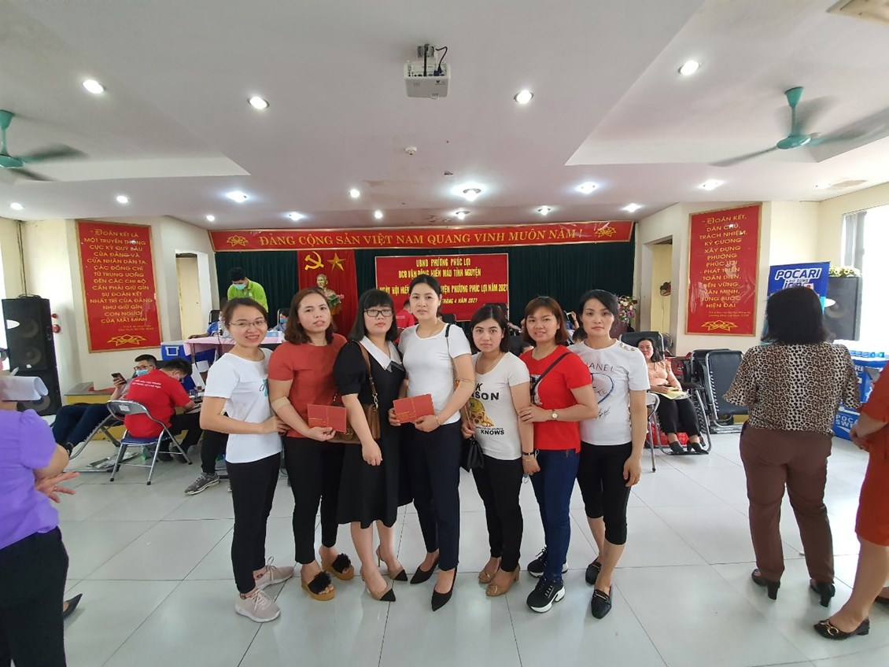

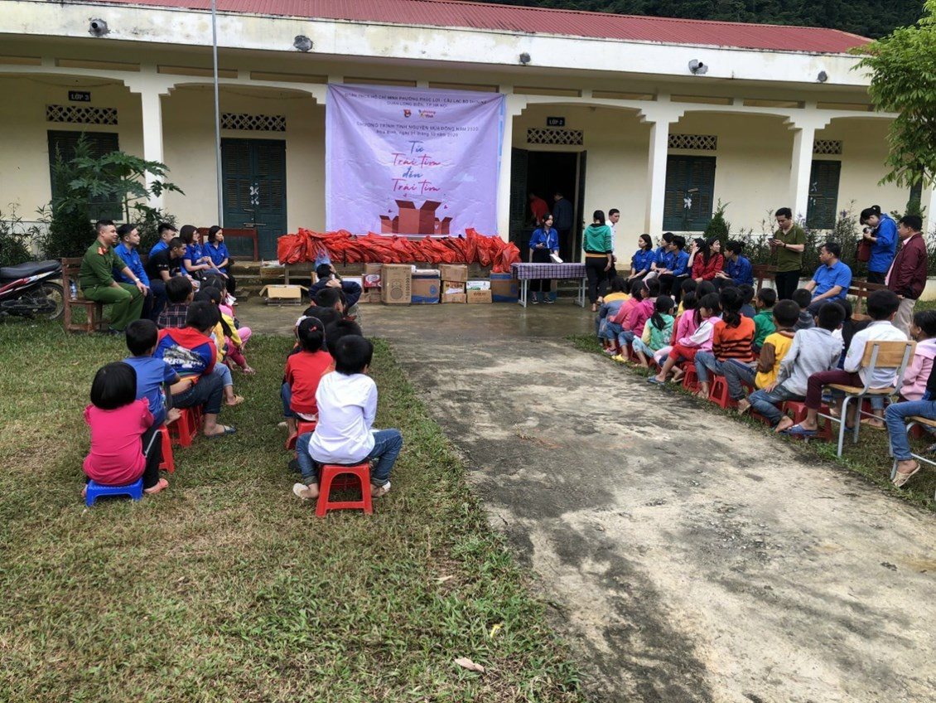
Đặc biệt hơn là trong đợt dịch COVID – 19 vừa qua với tinh thần cả nước chung tay chống dịch “Mỗi xã phường là một pháo đài, mỗi người dân là một chiến sỹ” khi nghe thông tin phát động chiến dịch thanh niên tình nguyện phòng chống dịch COVID-19 của nhà trường và Đoàn phường Phúc Lợi cô đã xung phong tham gia vào các hoạt động chống dịch ở địa phương, cô đã tham gia vào đội thiện nguyên do đoàn phường phát động. Với tinh thần đó, cùng với tập thể Trường mầm non Tuổi Hoa cô giáo Phượng lại tiếp tục tỏa sáng, gương sáng của đơn vị trong tình nguyện tham gia phòng chống dịch COVID -19.
Song song với màu áo xanh của thanh niên tình nguyện. Cô tham gia hỗ trợ tiêm chủng tại cơ sở y tế Phường Phúc Lợi. Cô được giao cho nhiệm vụ nhập thông tin y tế tiêm chủng và thông tin ca nhiễm F0 lên phần mềm y tế. Cô Phượng tâm sự “Tham gia đợt chiến chống dịch COVID-19 vừa qua, mới thấy hết được sức mạnh đoàn kết, đồng sức, đồng lòng, đồng tâm hiệp lực của các thành viên trong đội. Không cần phải đôn đốc công việc, không quản ngại khó khăn, gian khổ, các thành viên đều dốc hết tâm huyết, nhiệt tình thực hiện nhiệm vụ” Trong công tác tham gia phòng, chống dịch bệnh COVID-19.
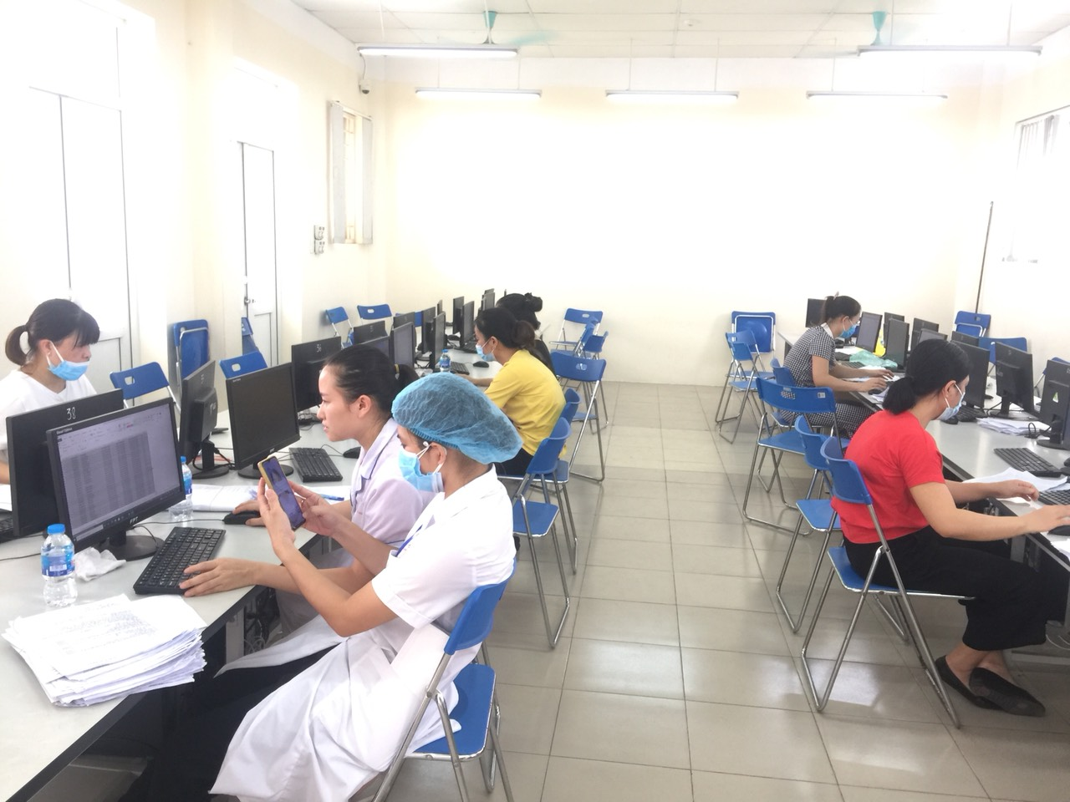
Giỏi kỹ năng – vững nghiệp vụ, ngoài là Bí thư Chi đoàn trường, cô giáo Phượng còn được tập thể tín nhiệm giữ nhiệm vụ Ủy viên Ban chấp hành Đoàn Phường Phúc Lợi từ năm 2013 đến nay. Sau những tháng ngày cố gắng không ngừng nghỉ cô giáo Lê Thị Kim Phượng đã vinh dự nhận giấy khen của Đoàn Phường Phúc Lợi và Đoàn Thanh niên Quận Long Biên.
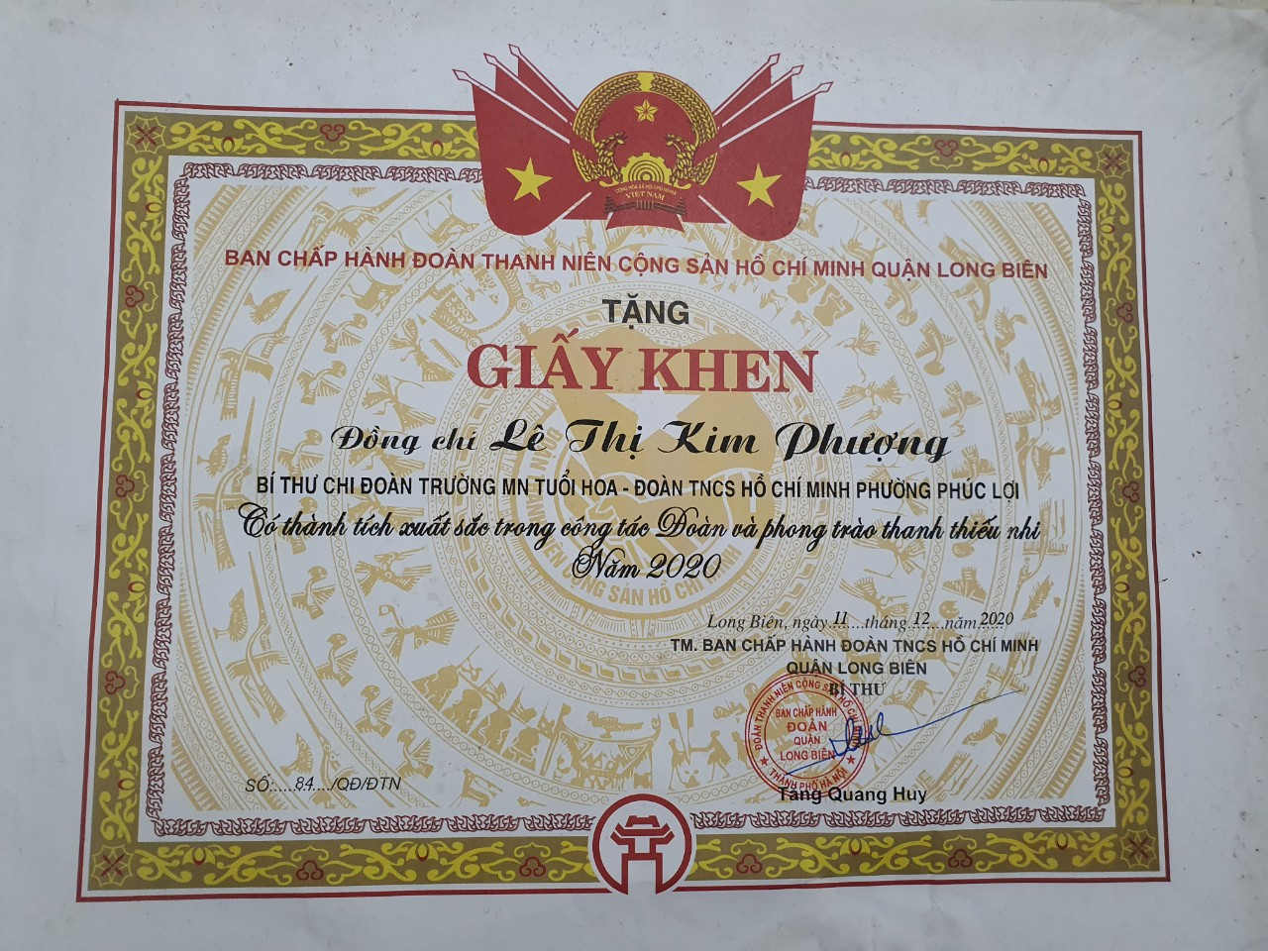

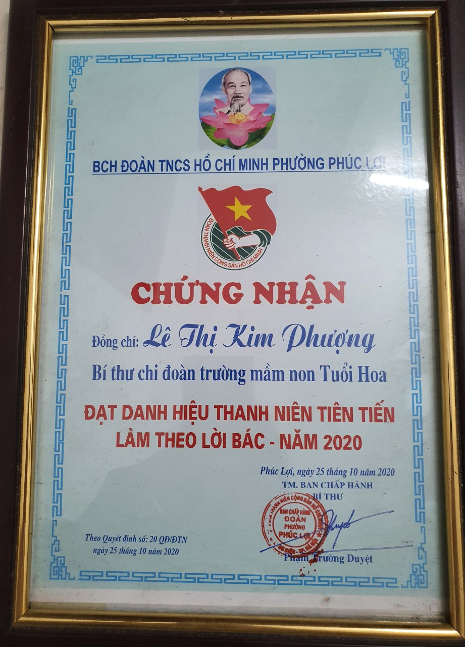
Có thể nói, người đồng chí, người giáo viên Lê Thị Kim Phượng “Ươm mầm” cho tương lai và đưa phong trào Đoàn ngày càng vững bước đi lên.
Đúng như lời Bác Hồ dạy thanh niên:
“Không có việc gì khó
Chỉ sợ lòng không bền
Đào núi và lấp biển
Quyết chí ắt làm nên”./.

